Отчёт по лабораторной работе №12
Настройки сети в Linux
Саенко Ангелина Андреевна
Содержание

Цель работы
Получить навыки настройки сетевых параметров системы.

Ход выполнения работы

Проверка конфигурации сети
Сначала я получила полномочия администратора и вывела на экран информацию о существующих сетевых подключениях, а также статистику о количестве отправленных пакетов и связанных с ними сообщениях об ошибках. Это можно увидеть ниже на скриншоте.
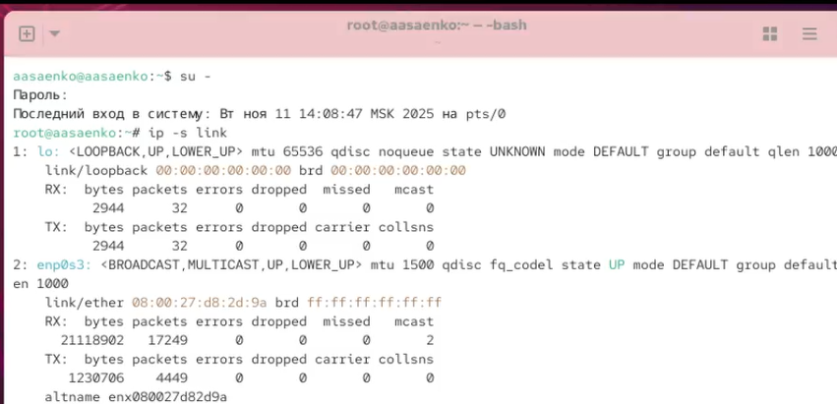
Информация о сетевых подключениях
После этого я вывела на экран информацию о текущих маршрутах. Это можно увидеть ниже.
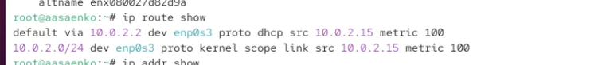
Информация о текущих маршрутах
Затем я вывела на экран информацию о текущих назначениях адресов для сетевых интерфейсов на устройстве. Это можно увидеть ниже.
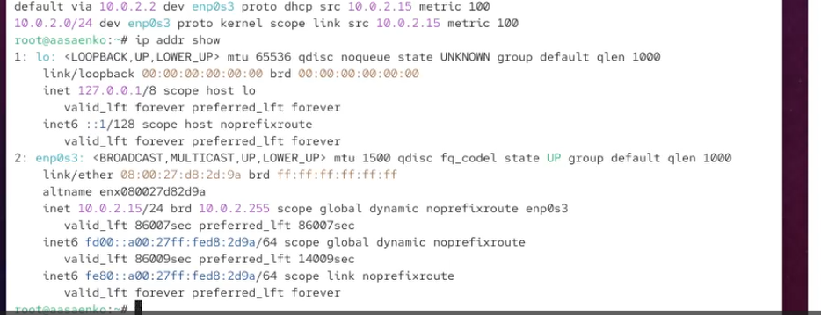
Информация о текущих назначениях адресов
После этого я проверила правильность подключения к Интернету и добавила дополнительный адрес к моему интерфейсу и проверила, что адрес добавился. Это можно увидеть ниже.
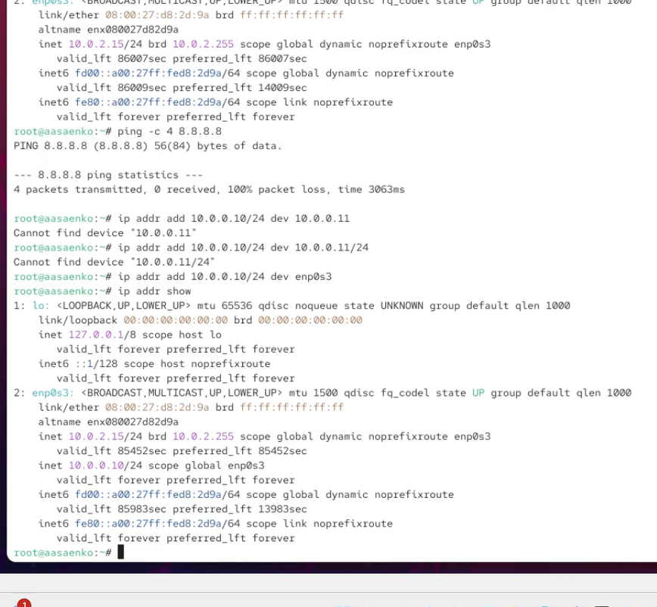
Добавление дополнительного адреса
После этого я сравнила вывод информации от утилиты ip и от команды ifconfig и вывела. на экран список всех прослушиваемых системой портов UDP и TCP. Это можно увидеть на скриншоте.
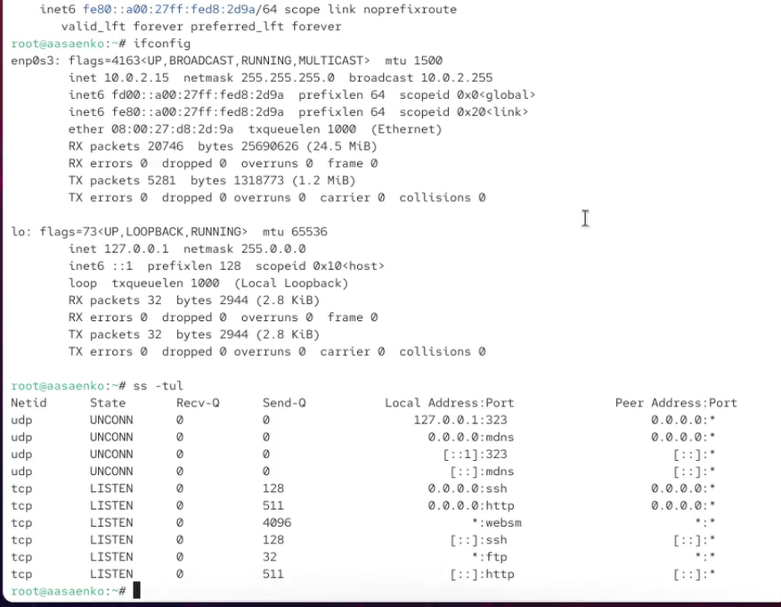
Сравнение вывода информации от утилиты ip и от команды ifconfig

Управление сетевыми подключениями с помощью nmcli
После получения полномочий администратора я вывела на экран информацию о текущих соединениях.Затем добавила Ethernet-соединение с именем dhcp и ещё один с именем static к интерфейсу. Это можно увидеть ниже.
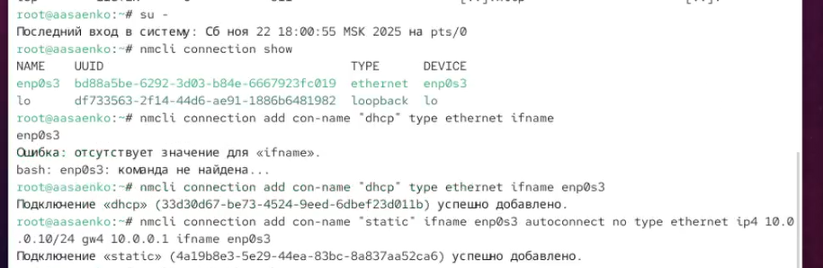
Добавление Ethernet-соединение
После этого я вывела информацию о текущих соединениях и переключилась на статическое соединение и проверила успешность переключения. Это можно увидеть ниже.
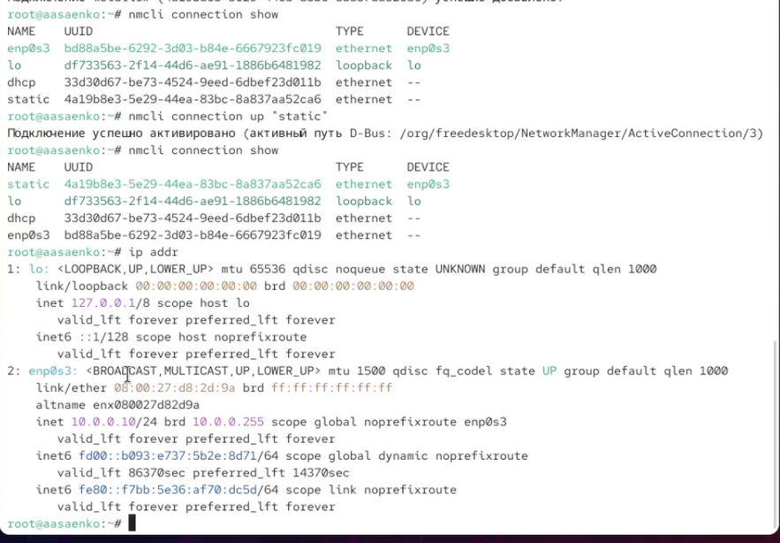
Информация о текущих соединениях и переключение
После этого я вернулась к соединению dhcp и проверила успешность переключения. Это можно увидеть ниже.
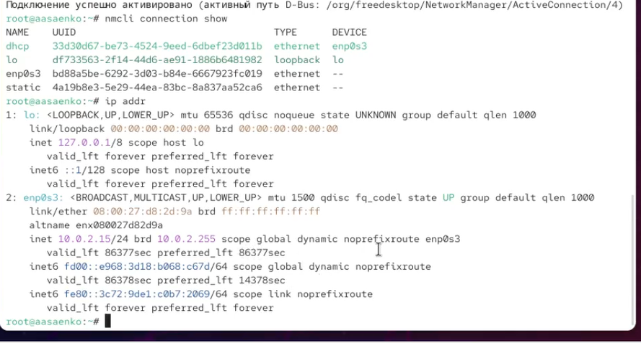
Возврашение к соединению dhcp

Изменение параметров соединения с помощью nmcli
Затем я отключила автоподключение статического соединения и добавила DNS-сервер в статическое соединение. Это можно увидеть ниже.
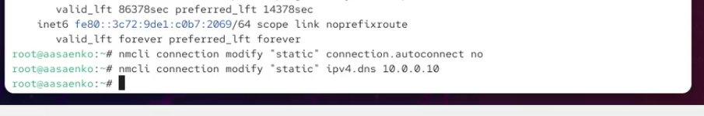
Добавление DNS-сервера
Затем я добавила второй элемент и изменила IP-адрес статического соединения и добивила другой адрес. Это можно увидеть ниже.
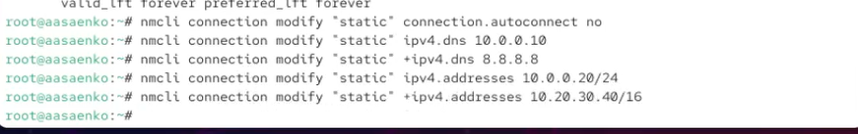
Изменение IP-адреса
Затем я после изменения свойств соединения активировала его и проверила успешность переключения . Это можно увидеть ниже.
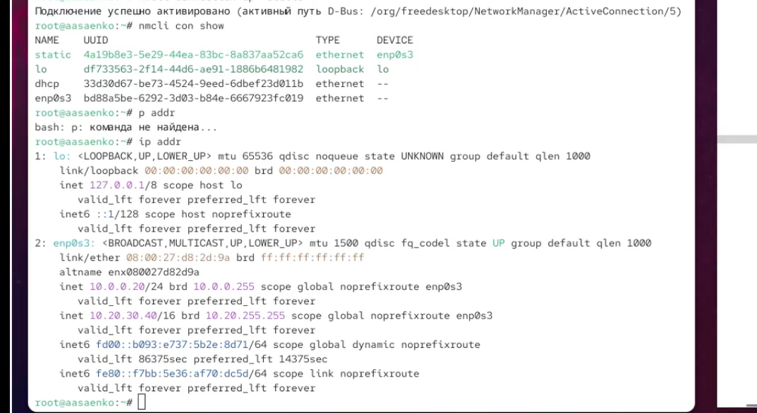
Активация
После я посмотрела настройки сетевых соединений в графическом интерфейсе операционной системы и переключилась на первоначальное сетевое соединение. Это можно увидеть ниже.
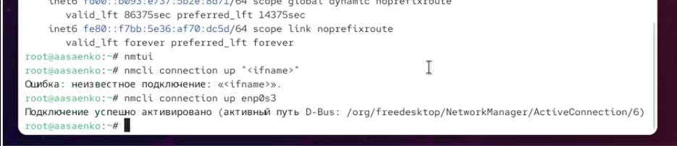
Переключение на первоначальное сетевое соединение

Контрольные вопросы
- Какая команда отображает только статус соединения, но не IP-адрес?
- ip link show или ip -s link.
- Какая служба управляет сетью в ОС типа RHEL?
- NetworkManager.
- Какой файл содержит имя узла (устройства) в ОС типа RHEL?
- /etc/hostname.
- Какая команда позволяет вам задать имя узла (устройства)?
- hostnamectl set-hostname <имя_узла>.
- Какой конфигурационный файл можно изменить для включения разрешения имён для конкретного IP-адреса?
- /etc/hosts.
- Какая команда показывает текущую конфигурацию маршрутизации?
- ip route show или route -n.
- Как проверить текущий статус службы NetworkManager?
- systemctl status NetworkManager.
- Какая команда позволяет вам изменить текущий IP-адрес и шлюз по умолчанию для вашего сетевого соединения?
- nmcli connection modify "имя_соединения" ipv4.addresses <IP/маска> ipv4.gateway <шлюз>.

Заключение
В ходе выполнения лабораторной работы №12 я приобрела практические навыки настройки сетевых параметров в операционной системе Linux.
Были выполнены следующие действия:
- изучение принципов работы сетевых интерфейсов, IP-адресации и MAC-адресов в Linux;
- освоение мониторинга сетевых интерфейсов с помощью утилиты ip (команды ip link, ip addr, ip route);
- практическое добавление дополнительных IP-адресов к сетевым интерфейсам;
- сравнение функциональности традиционных утилит (ifconfig, route) и современных средств (ip, ss);
- освоение управления сетевыми подключениями через утилиты nmcli и nmtui;
- создание и конфигурация различных типов сетевых соединений (DHCP и статических);
- практика переключения между сетевыми профилями и модификации их параметров;
- настройка DNS-серверов и дополнительных IP-адресов для сетевых соединений.
В процессе работы я закрепила понимание архитектуры сетевого стека в Linux и научилась эффективно управлять сетевыми подключениями с помощью как командной строки, так и текстового интерфейса. Полученные навыки позволяют гибко настраивать сетевые параметры системы, устранять неполадки сетевого подключения и оптимизировать конфигурацию сети для различных сценариев использования, что является essential компетенцией системного администратора.

